Les résultats que je veux publier :
epsilon= le taux d'infection (S->E) de base dans toutes les populations (comme de l'infection venant du ciel....). Le but d'addition est d'augmenter la probabilité d'infection, de diminuer le taux d'extinction locale.

1)
a. avec forçage
ici, je laisse epsilon=0

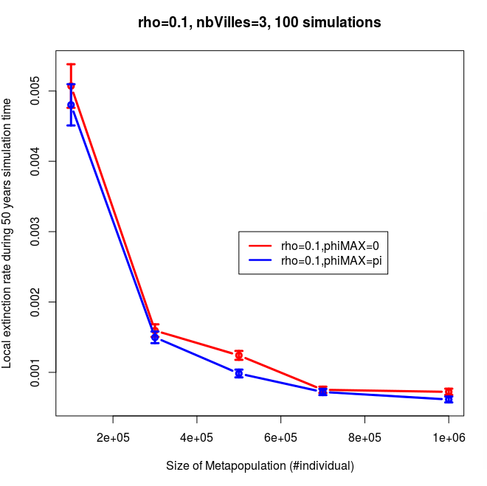

b. sans forçage
Je laisse epsilon ≠0 pour comparer la ligne de rho=0 et la ligne rho ≠0
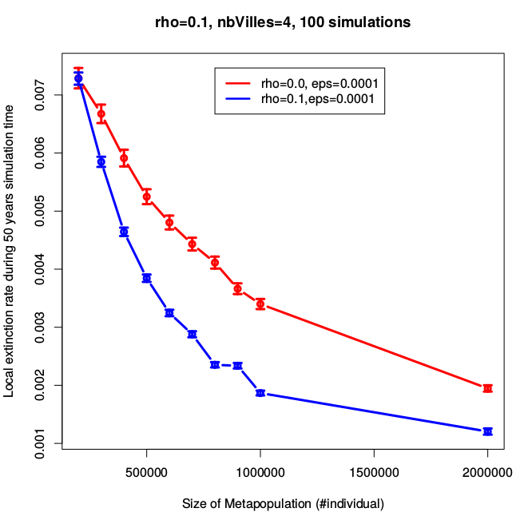

2)
a. Avec forçage et epsilon=0 pour comparer la ligne (rho ≠0, phiMAX=0) et la ligne (rho≠0, phiMAX=pi)

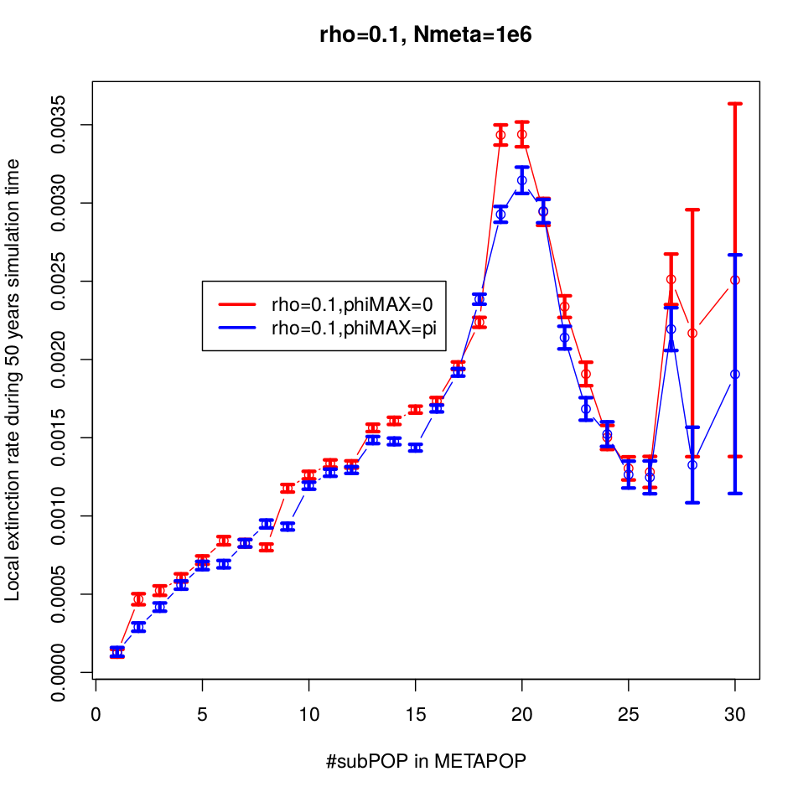 | 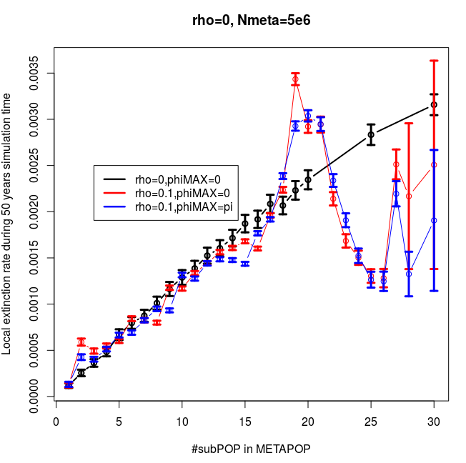

b. Sans forçage
epsilon ≠ 0, epsilon=0.001
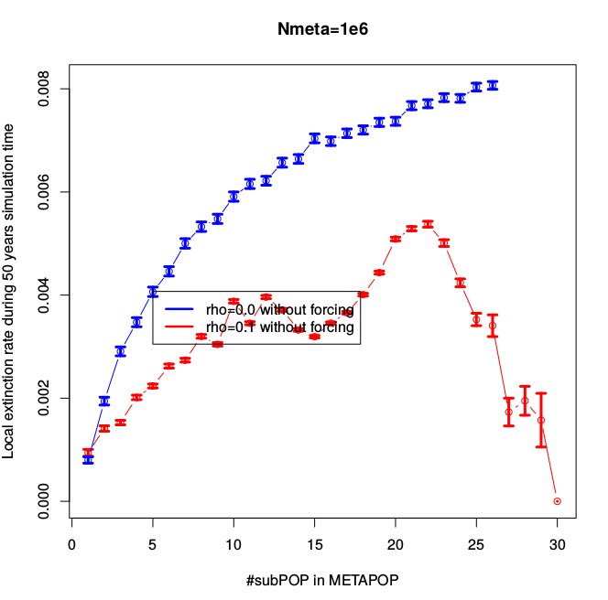 | 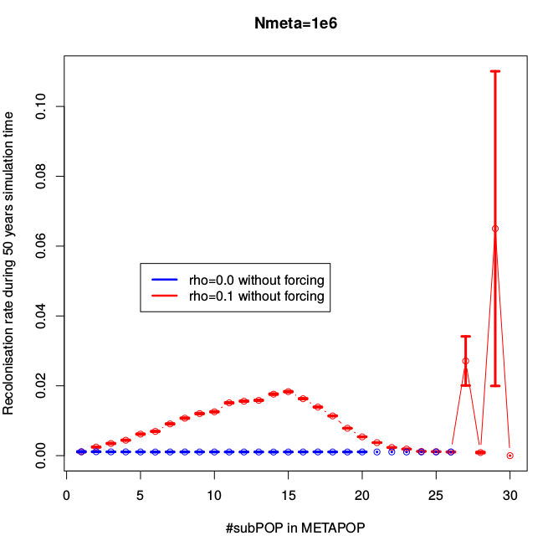

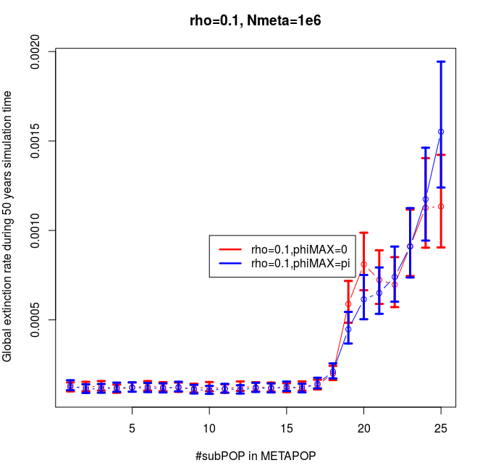

3)

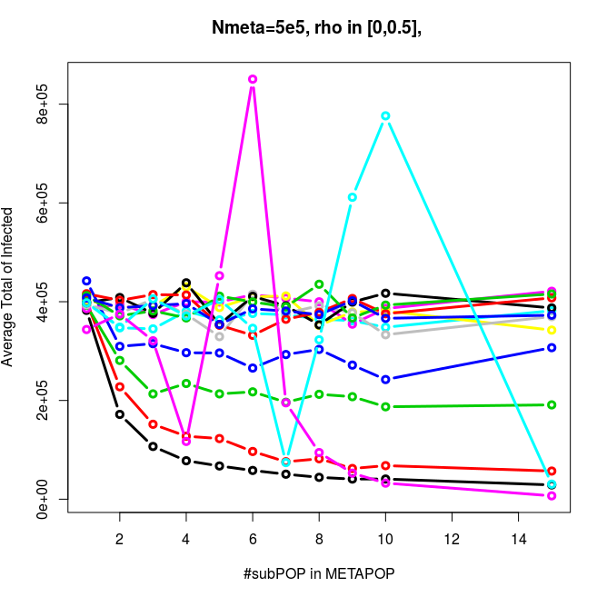 | 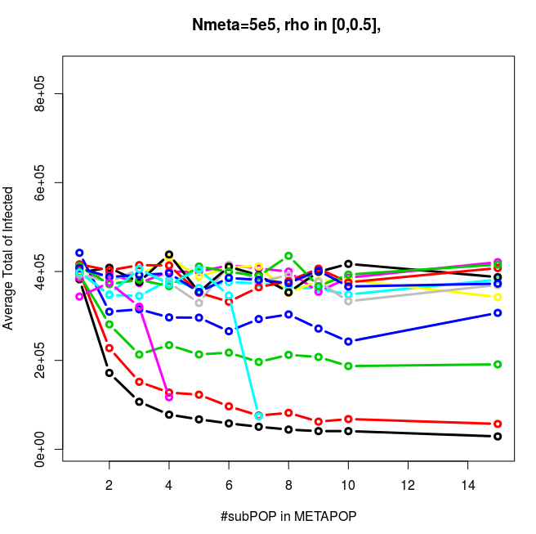
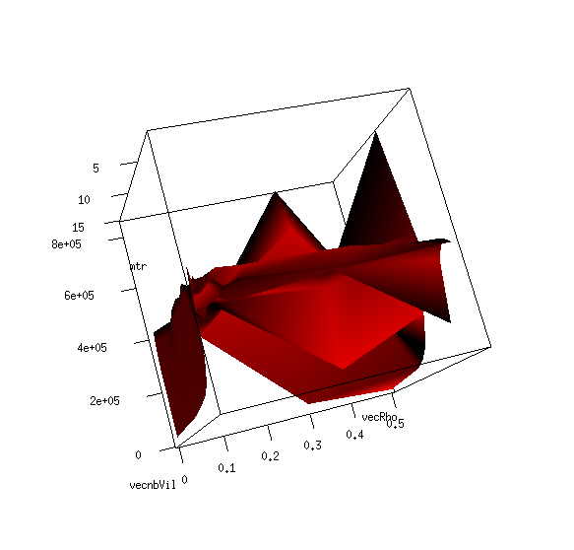 | # 3D  library("rgl")  persp3d(x=vecRho,y=vecnbVil,z=mtr,col="red")  on peut voir:  le somme de \rho ij =1, quand rho=0.2, le problème apparait quand le nombre de sousPOP est plus grand que 5.  - Quand rho est petit, le total de personne infectée augmente.  - Quand rho est moyen, le total de personne infectée est maximum.  - Quand rho est grand, le total de personne infectée a tendance de diminuer.

4)
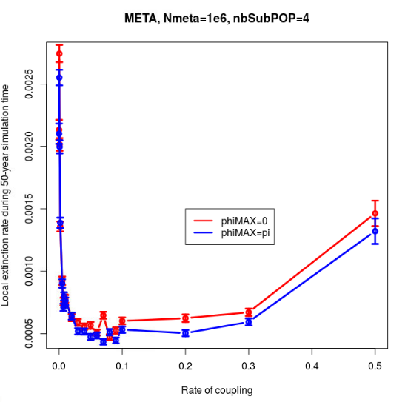

5)
